**Лабораторная работа №1**

**Исследования электронных схем на основе операционного усилителя**

**1 Цель работы**

Целью работы являются ознакомление с основными параметрами и характеристиками операционного усилителя. Изучение принципов построения схем преобразования аналоговых сигналов на основе операционного усилителя и исследование различных схем включения операционного усилителя.

**2 Рабочее задание**

2.1Исследовать схему инвертирущего усилителя на ОУ при двух значениях коэффициента усиления Ku1 = -R2/R1 и Ku2 = -R4/R3.

2.2 Исследовать схему неинвертирущего усилителя на ОУ при двух значениях коэффициента усиления Ku3 = 1 + R17/R16 және Ku4 = 1 + R19/R18.

2.3 Исследовать схему дифференциального усилителя на ОУ при двух значениях коэффициента усиления Ku1 = -R2/R1 и Ku2 = -R4/R3.

**3 Описание лабораторной установки**

Исследования проводятся на лабораторном стенде типа РU-2000 с печатной платой ЕВ-121 (см. Рис. 1)*.* Стенд РU-2000 и печатная плата ЕВ-121 позволяют проверить работоспособность операционного усилителя LM348N (см. рис. 2), измерить и построить его передаточные характеристики, исследовать схемы усиления и определить экспериментально их основные параметры.

В состав лабораторного стенда входят: центральный процессор РU-2000; печатная плата ЕВ-121; Набор соединительных проводов; цифровой вольт – мультиметр – 2 штуки; осциллограф; генератор многофункциональный.

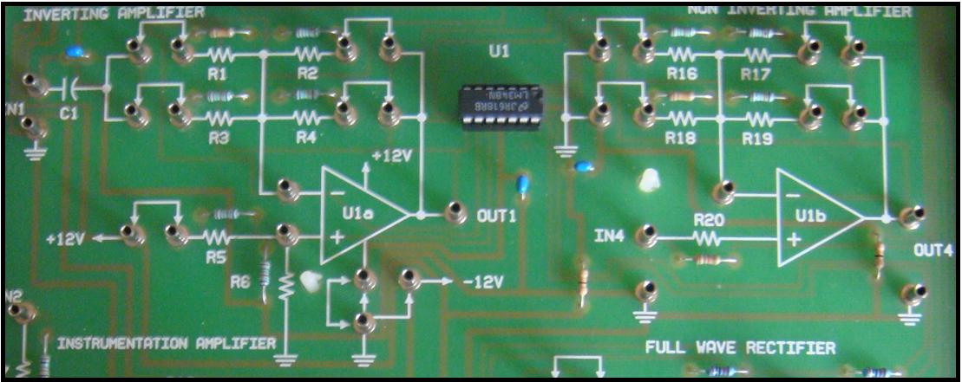

Рисунок 1. Участок печатный платы ЕВ-121 с операционным усилителем LM348N.

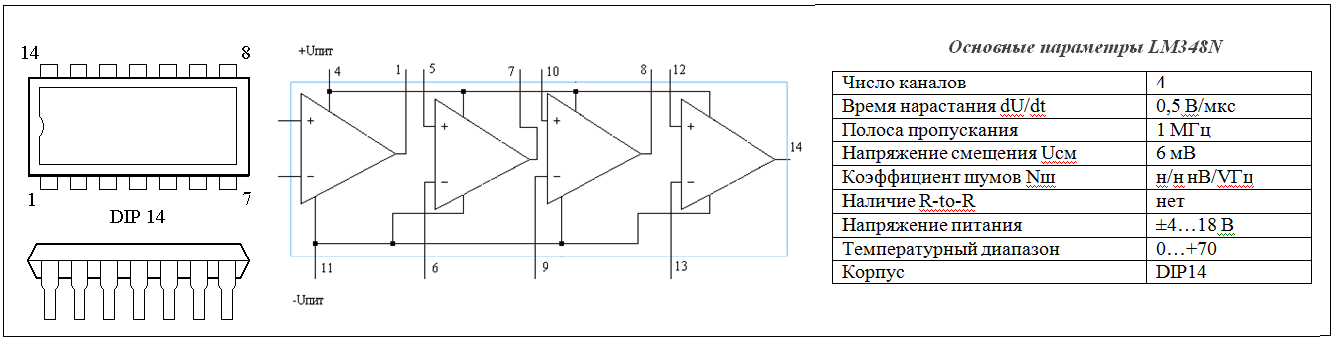

Рисунок 2. Структура и основные параметры ИМС LM348N.

**4 Подготовка к лабораторной работе**

4.1 Получить у преподавателя печатную плату ЕВ-121 и соединяющие провода для выполнения лабораторной работы. Вставить печатную плату ЕВ-121 в систему PU-2000.

4.2 Внимательно ознакомиться с назначением каждого органа управления стенда РU-2000 с печатной платой ЕВ-121 и указаний мер безопасности.

4.3 Все органы управления и коммутации стенда РU-2000 с печатной платой ЕВ-121 должны быть установлены в положения, обеспечивающие минимальные токи и напряжения (как правило, в положения “ВЫКЛЮЧЕНО”):

- выключатель (тумблер) сетевого питания − в положение «0»;

- выключатели блоков питания− в нижние положения;

- ручка регулирования блоками питания PS -1 – в левое крайнее положение;

- ручка регулирования блоками питания PS-2 – в левое крайнее положение;

**5 Порядок выполнения лабораторной работы и методические указания**

5.1Для исследования схемы инвертирущего усилителя на ОУ при двух значениях коэффициента усиления Ku1 = -R2/R1 и Ku2 = -R4/R3,

а) в печатной плате ЕВ – 121 найти место расположения схемы исследования схемы инвертирущего усилителя на ОУ LM348N и измерить зачения сопротивления обратной связи R2 , R4 и входных сопротивлении R1и R3.

Расчитать коэффициенты усиления по формулам Ku1 = -R2/R1 и Ku2 = -R4/R3

Измеренные значения сопротивлении и коэффициентов усиления занести в таблицу 1.

Таблица 1.

|  |  |  |  |
| --- | --- | --- | --- |
| R1 | R 2 | R3 | R4 |
|  |  |  |  |
| Ku1 = - R2/R1 | | Ku2 = - R4/R3 | |
|  | |  | |

б) Собрать схему(как показаны на рисунке 3, а) для исследования инвертирующего усилителя на ОУ с коэффицентом усиления Ku1 = -R2/R1.

|  |  |  |  |
| --- | --- | --- | --- |
|  | |  | |
| а) | б) | |

Рисунок 3. Схема инвертирующего усилителя состоящий из ОУ LM348N.

в) включить стенд PU-2000 в сеть. Для этого установить выключатель (тумблер) сетевого питания – в положения «1»;

г) задавая значением напряжения постоянного тока с помощью регулируемого источника питания PS-1, согласно значениям первой строке таблицы 2, измерте с помощью мультиметра соответствующие Uвых, и заносите вторую строку таблицы 2. Построить график зависимости Uвых= f(Uвх).

Таблица 2

|  |  |  |  |  |  |  |  |  |  |  |
| --- | --- | --- | --- | --- | --- | --- | --- | --- | --- | --- |
| Uвх, В | 0,0 | 0.5 | 1.0 | 2.0 | 3,0 | 4.0 | 5.0 | 6.0 | 7.0 | 8,0 |
| Uвых, В расчтные |  |  |  |  |  |  |  |  |  |  |
| Uвых, В  измеренные |  |  |  |  |  |  |  |  |  |  |

д) выключить стенд PU-2000 в сеть. Для этого установить выключатель (тумблер) сетевого питания – в положения «0»;

е) собрать схему(как показаны на рисунке 3, б) для исследования инвертирующего усилителя на ОУ с коэффицентом усиления Ku1 = -R4/R3.

ж) включить стенд PU-2000 в сеть. Для этого установить выключатель (тумблер) сетевого питания – в положения «1»;

з) задавая значением напряжения постоянного тока с помощью регулируемого источника питания PS-1, согласно значениям первой строке таблицы 3, измерте с помощью мультиметра соответствующие Uвых, и заносите вторую строку таблицы 3. Построить график зависимости Uвых= f(Uвх).

Таблица 3

|  |  |  |  |  |  |  |  |  |  |  |
| --- | --- | --- | --- | --- | --- | --- | --- | --- | --- | --- |
| Uвх, В | 0,0 | 0.5 | 1.0 | 2.0 | 3,0 | 4.0 | 5.0 | 6.0 | 7.0 | 8,0 |
| Uвых, В расчтные |  |  |  |  |  |  |  |  |  |  |
| Uвых, В  измеренные |  |  |  |  |  |  |  |  |  |  |

и) выключить стенд PU-2000 в сеть. Для этого установить выключатель (тумблер) сетевого питания – в положения «0»;

5.2 Исследовать схему неинвертирущего усилителя на ОУ (рисунок 4) при двух значениях коэффициента усиления Ku3 = 1 + R17/R16 және Ku4 = 1 + R19/R18.

а) Собрать схему(как показаны на рисунке 4, а) для исследования инвертирующего усилителя на ОУ с коэффицентом усиления Ku3= 1 + R17/R16.

|  |  |
| --- | --- |
|  |  |
| а) | б) |
| Рисунок 4. Схема и ненвертирующего усилителя состоящий из ОУ LM348N. | | |

б) включить стенд PU-2000 в сеть. Для этого установить выключатель (тумблер) сетевого питания – в положения «1»;

г) задавая значением напряжения постоянного тока с помощью регулируемого источника питания PS-1, согласно значениям первой строке таблицы 4, измерте с помощью мультиметра соответствующие Uвых, и заносите вторую строку таблицы 4. Построить график зависимости Uвых= f(Uвх).

Таблица 4

|  |  |  |  |  |  |  |  |  |  |  |
| --- | --- | --- | --- | --- | --- | --- | --- | --- | --- | --- |
| Uвх, В | 0,0 | 0.5 | 1.0 | 2.0 | 3,0 | 4.0 | 5.0 | 6.0 | 7.0 | 8,0 |
| Uвых, В расчтные |  |  |  |  |  |  |  |  |  |  |
| Uвых, В  измеренные |  |  |  |  |  |  |  |  |  |  |

д) выключить стенд PU-2000 в сеть. Для этого установить выключатель (тумблер) сетевого питания – в положения «0»;

е) собрать схему(как показаны на рисунке 4, б) для исследования инвертирующего усилителя на ОУ с коэффицентом усиления Ku4 = 1 + R19/R18.

ж) включить стенд PU-2000 в сеть. Для этого установить выключатель (тумблер) сетевого питания – в положения «1»;

з) задавая значением напряжения постоянного тока с помощью регулируемого источника питания PS-1, согласно значениям первой строке таблицы 5, измерте с помощью мультиметра соответствующие Uвых, и заносите вторую строку таблицы 5. Построить график зависимости Uвых= f(Uвх).

Таблица 5

|  |  |  |  |  |  |  |  |  |  |  |
| --- | --- | --- | --- | --- | --- | --- | --- | --- | --- | --- |
| Uвх, В | 0,0 | 0.5 | 1.0 | 2.0 | 3,0 | 4.0 | 5.0 | 6.0 | 7.0 | 8,0 |
| Uвых, В расчтные |  |  |  |  |  |  |  |  |  |  |
| Uвых, В  измеренные |  |  |  |  |  |  |  |  |  |  |

и) выключить стенд PU-2000 в сеть. Для этого установить выключатель (тумблер) сетевого питания – в положения «0»;

5.3 Исследовать схему дифференциального усилителя на ОУ (рисунок 5) при двух значениях коэффициента усиления Ku1 = -R2/R1.

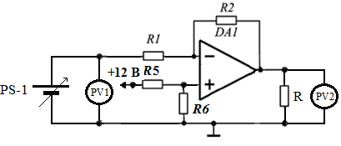

Рисунок 5. Схему дифференциального усилителя на ОУ LM348N.

б) Собрать схему(как показаны на рисунке 5, а) для исследования дифференциального усилителя на ОУ с коэффицентом усиления Ku1 = -R2/R1.

в) включить стенд PU-2000 в сеть. Для этого установить выключатель (тумблер) сетевого питания – в положения «1»;

г) задавая значением напряжения постоянного тока с помощью регулируемого источника питания PS-1, согласно значениям первой строке таблицы 6, измерте с помощью мультиметра соответствующие Uвых, и заносите вторую строку таблицы 6. Построить график зависимости Uвых= f(Uвх).

Таблица 6

|  |  |  |  |  |  |  |  |  |  |  |
| --- | --- | --- | --- | --- | --- | --- | --- | --- | --- | --- |
| Uвх, В | 5,0 | 5.5 | 6.0 | 6.5 | 7,0 | 7.5 | 8.0 | 9.0 | 10.0 | 11,0 |
| Uвых, В расчтные |  |  |  |  |  |  |  |  |  |  |
| Uвых, В  измеренные |  |  |  |  |  |  |  |  |  |  |

д) выключить стенд PU-2000 в сеть. Для этого установить выключатель (тумблер) сетевого питания – в положения «0»;

**Контрольные вопросы**

1 Что такое операционный усилитель?

2 Для работы в каких электрических цепях предназначен операционный усилитель?

3 Система обозначений ОУ.

4 Что означает двухбуквенный шифр УД?

5 Условное графическое обозначение ОУ.

6 Как обозначается функциональное назначение ОУ?

7 Какие основные выводы имеются у операционных усилителей?

8 Почему прямой вход называется неинвертирующим?

9 Что такое инвертирующий вход?

10 Что такое несимметричный выход?

11 Что такое дифференциальный входной сигнал ОУ?

12 Что такое синфазный входной сигнал ОУ?

13 Какое напряжение нужно приложить ко входам ОУ, чтобы выходной сигнал был отличен от нуля? Почему?

14 Какое напряжение нужно приложить ко входам ОУ, чтобы выходной сигнал был равен нулю?

15 Как измерить выходное напряжение ОУ?

16 Почему для работы ОУ требуется напряжение питания?

17 Назначение вспомогательных выводов ОУ.

18 Параметры и характеристики ОУ.

19 Чем определяется максимальное значение выходного напряжения операционного усилителя?

20 Что такое напряжение смещения?

21 Что такое идеальный ОУ?

22 Классификация ОУ по назначению.

23 Назначение и основные параметры ОУ общего применения.

24 Назначение и основные параметры прецизионных ОУ

25 Назначение и основные параметры микромощных ОУ.

26 Назначение и основные параметры быстродействующих ОУ.

27 Назначение и область применения многоканальных ОУ.

28 Область применения ОУ с малым входным током.

29 Назначение и параметры мощных или высоковольтных ОУ.